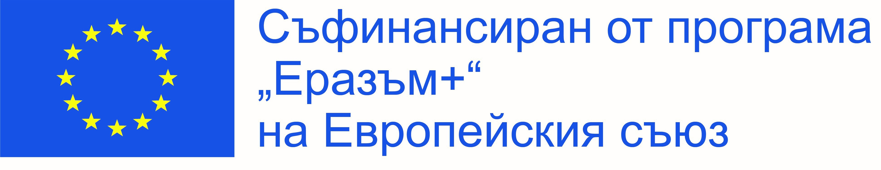 |   МЕДИЦИНСКИ УНИВЕРСИТЕТ – ВАРНА  „Проф. д-р Параскев Стоянов“  Ул. „Марин Дринов“ 55, 9002 Варна  Тел.: 052/65 00 57, факс: 052/65 00 19  e-mail: uni@mu-varna.bg, www.mu-varna.bg

Д Е К Л А Р А Ц И Я
по Студентска мобилност
по чл. 4 ал. 1 т. 2 и т. 3 от Закона за защита на личните данни

Долуподписаният ……………………………………………………………………………….…………..
(трите имена)
ЕГН/ЛНЧ……………………., студент в специалност……………………, курс ……, Ф. №…………....... Медицински университет – Варна, във връзка с кандидатстването ми за участие в студентска мобилност по програма "Еразъм+", с настоящата декларация давам изричното си съгласие на Медицински университет – Варна и Център за развитие на човешките ресурси да:
1. събира
2. обработва
3. съхранява
4. предоставя на трети лица (български и чуждестранни физически и юридически лица, като: МОН, МТСП, български и чуждестранни работодатели, университети, ЕК, МФ и др.), при спазване на законно установения ред по ЗЗЛД

следните мои лични данни:

- трите имена;
- ЕГН/ЛНЧ;
- дата и място на раждане;
- възраст;
- пол;
- лична карта №, издадена на, от МВР гр.;
- гражданство/националност;
- данни за контакт: телефон, мобилен телефон, e-mail, адрес на местоживеене;
- име на изпращащата институция, образователна степен и специалност;
- име на приемащата институция, продължителност на Еразъм престоя, цел на престоя;
- резултат от престоя – придобита образователна степен и квалификации;
- ползван език в приемащата институция, сертификат за установяване степента на владеене на език;
- специални нужди на студента;
- общ размер на отпуснатата субсидия – основна и допълнителна;
- банкова сметка, застраховка (когато е приложимо), европейска здравноосигурителна карта (когато е приложимо);
- информация, свързана със статута на студент/докторант;
- снимка.

за целите на програма "Еразъм+" и при необходимостта от защита на мои законни права и интереси, съгласно българското и международното законодателство.

дата:…………………..

Декларатор:…………………………….
/подпис на декларатора/

